监 理 日 志
工程名称：永靖县“十四五"盐锅峡光伏发电项目
日期 | 2024年 6月 30日星期日 |  | 气候 |  | 中雨 |  | 气温 | 12/28º
监理人员 动态：2人、检查、巡查、平检，见证、旁站满足要求 |  |  |  |  | 材料进场:  无
施工方人员动态:线路塔位人工孔桩48人
施工机械动态：测量仪器GPS、水准仪、经纬仪，现场浇筑设备等满足要求
施工部位进度情况 | 送出线路:  西固段塔位G2~26，协调办理环保水保手续，待开工  塔位G51、53塔材组装  汇集站  消防水池：钢筋绑扎，施工人员9人  SVG基础处理：基础垫层换填褥垫层，铲车1台，夯实机1台
监理今日工作内容 | 1.线路现场巡查:检查作业安全工器具、技术交底记录、持证上岗、专职安全员履职  2.现场质量、安全、规档资料管控：  审查施工方案报审资：检测委托单、工序报验资料  汇集站二次质检：资料整理、迎检准备
检查发现问题及处理措施 | 督促施工方案问题整改：通知单、联系单
协调内容或  其他 | 西固段塔位:环保水保手续办理
记录人 |  | 孙 翔 |  | 总监签阅 |  | 胡 斌

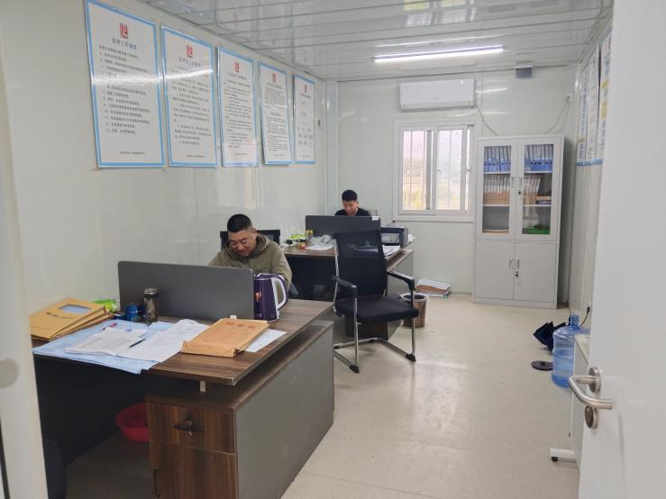 | 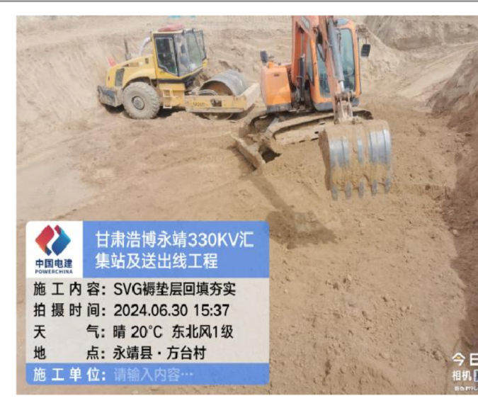
查看资料施工图 | 基础处理
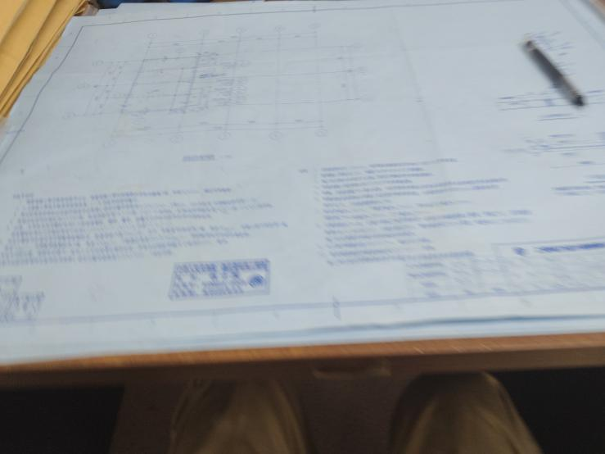 | 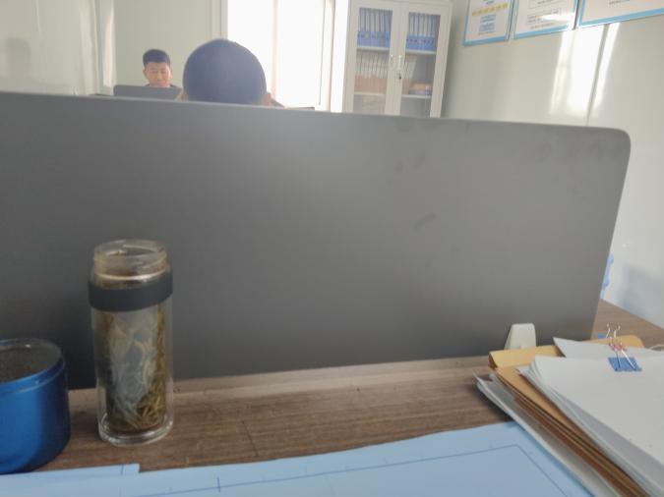
图纸资料整理 | 资料整改理

